ДЕНЬ ЗАЩИТНИКОВ ОТЕЧЕСТВА
Цели и задачи:
- воспитание у детей чувства уважения к Российской армии, любви к Родине;
- создание атмосферы веселья, доброжелательности, удовольствия;
- воспитание доброты, отзывчивости, желание помогать друг другу.
Под песню «Идет солдат по городу» дети заходят в зал в руках флажки. 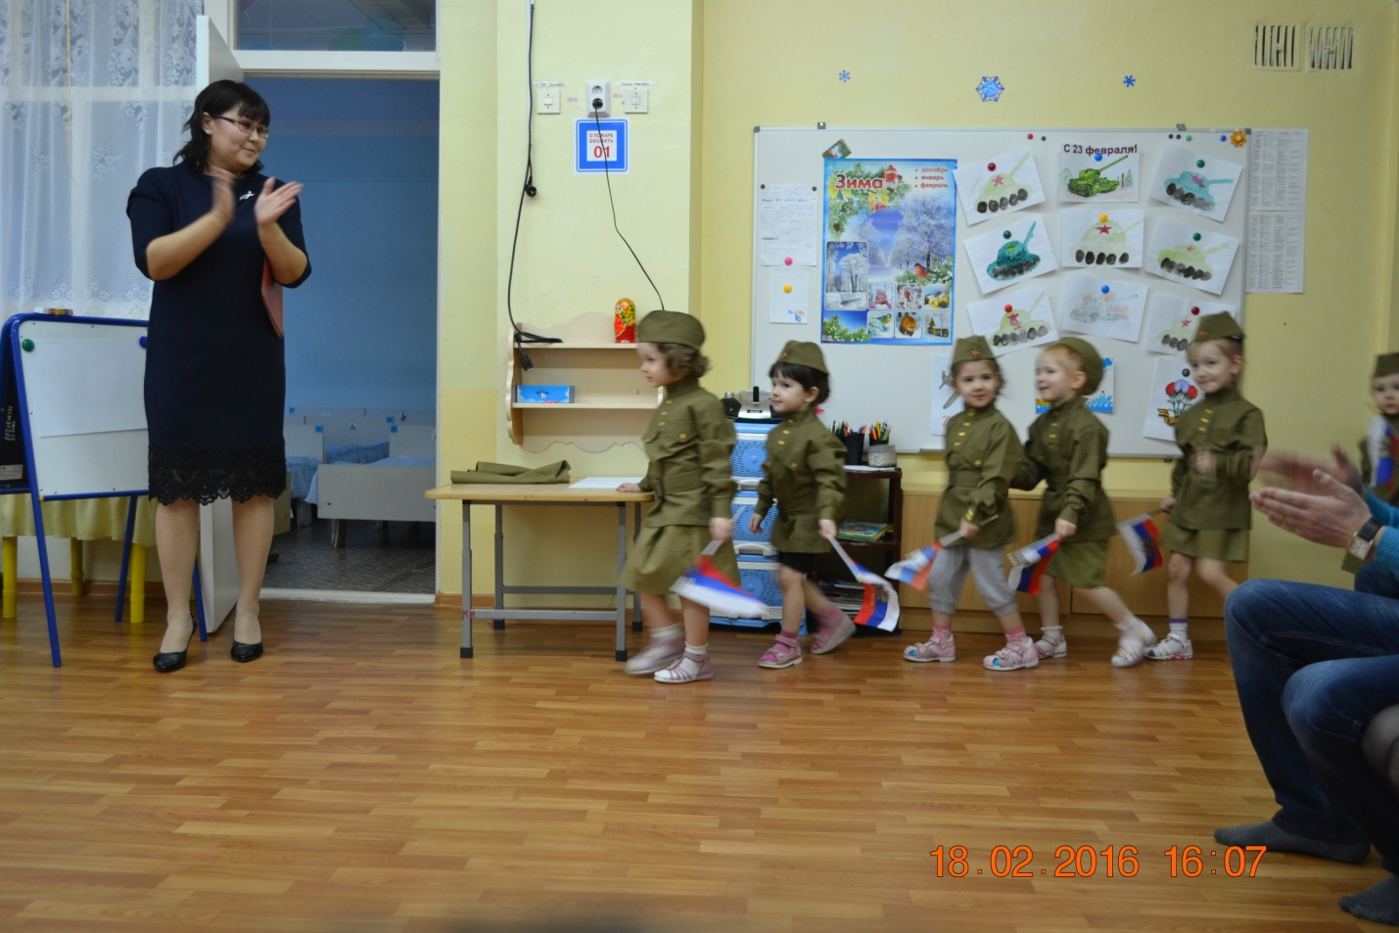
Ребёнок 1
День нашей Армии сегодня
Сильней её на свете нет
Привет защитникам народа
Нашей Армии…..
Все – Привет (машут флажками)
Ребенок 2
Здравствуй, праздник! Здравствуй, праздник! Праздник мальчиков и пап, Всех военных поздравляет, Наш веселый детский сад
Ведущий:
Дорогие дети! Уважаемые гости! Совсем скоро наша страна будет отмечать праздник День Защитников Отечества, день нашей армии. Мы собрались с вами здесь для того чтобы поздравить наших мужчин – дедушек, пап и наших мальчиков. Хотим пожелать им всегда быть смелыми, сильными, добрыми и справедливыми, ведь быть защитником – это всегда считалось очень почетно. Наши мальчики еще маленькие, но они уже стараются быть похожими в поступках, в делах на своих отцов.
Ребенок 3
Наши воины полны Мужества и чести! В День защитника страны , Все мы с ними вместе. Мы военных с этим днем Поздравляем дружно! А когда мы подрастем, Родине послужим!
Ребенок 4 Чудесный праздник в феврале Страна моя встречает. Она защитников своих Сердечно поздравляет!

Песня «У меня есть шапка со звездой» 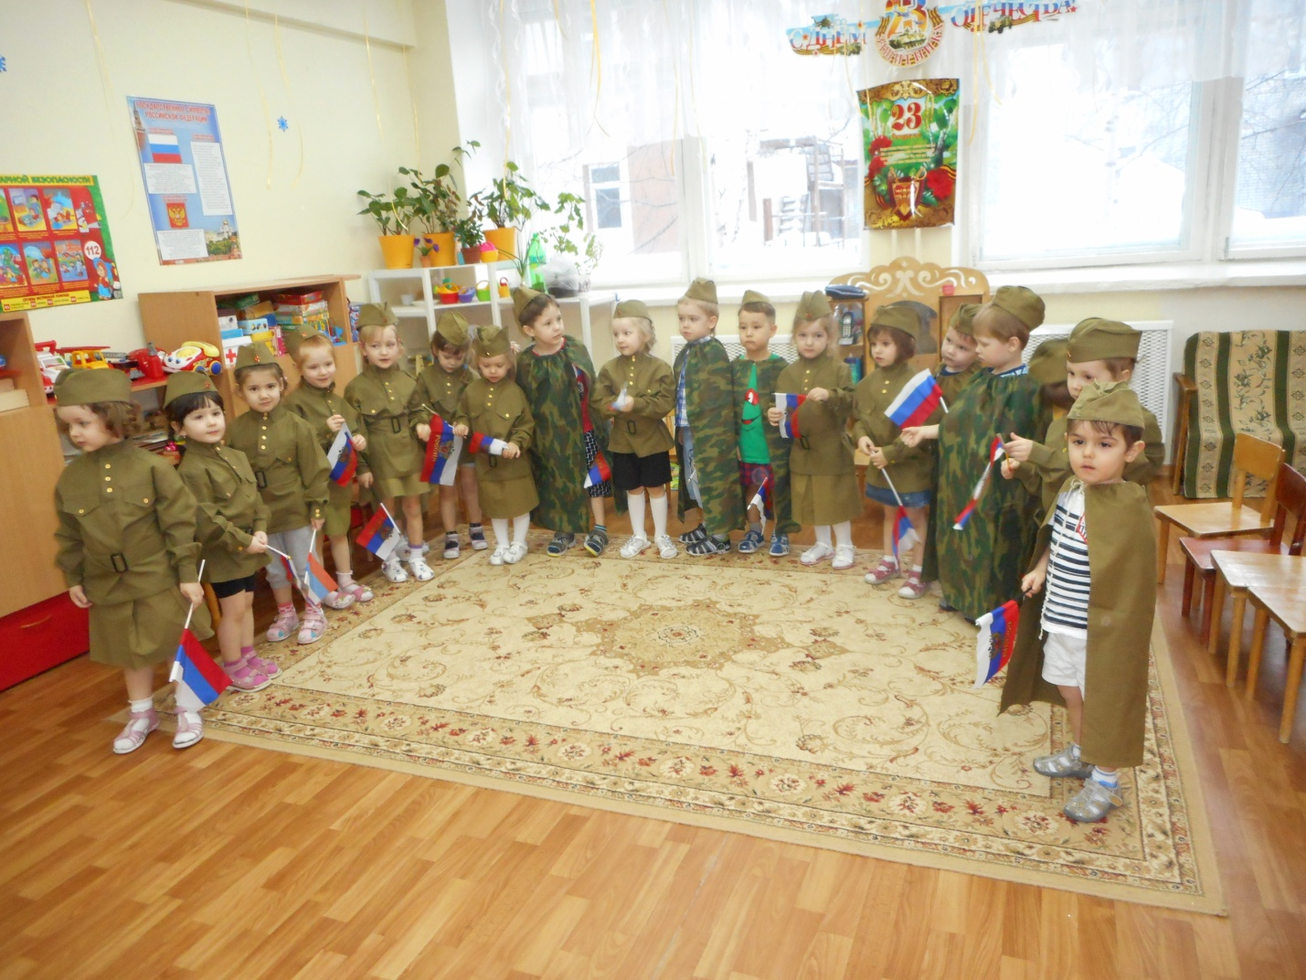
Ребенок 5
Нам не страшны любые непогоды! Есть у страны надежный щит, На страже мира, счастья и свободы Солдат Российской Армии стоит. 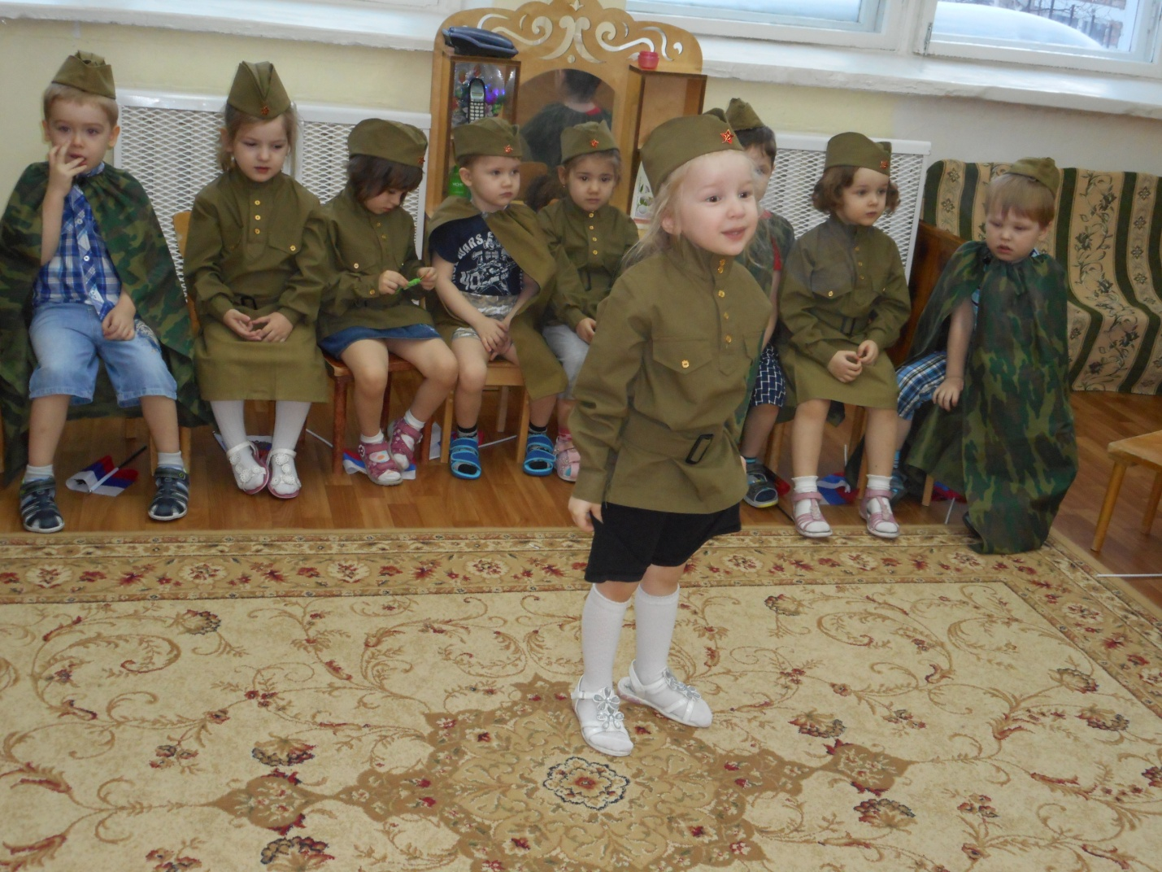
Ребенок 6
Нашей Армии любимой День рожденья в феврале. Слава ей, непобедимой! Слава миру на земле!
Ребенок 7
На суше, в небе, на морях, И даже под водою Солдаты мир наш берегут, Для нас, дружок, с тобою.
Ведущий:
А сейчас мы хотим загадать загадки нашим папам. За правильные ответы мы будем вручать папам красную звезду.
«Там, где мы, там – победа!» - Девиз наш славный, боевой. Мы с моря на берег из века, Бежали «каменной» стеной. ( морская пехота)
Ночью, в полдень, на рассвете Службу он несет в секрете (пограничник),
Кто шагает на параде, Вьются ленты за спиной, Ленты вьются, а в отряде Нет девчонки ни одной. (моряки)
Как называется подросток изучивший морское дело? (юнга)
Он готов в огонь и в бой, Защищая нас с тобой, Он в дозор идет и в град, Не покинет пост ( солдат)
Не бог, не царь, а ослушаться нельзя. (командир
Ребенок 8
Российский воин бережет Родной страны покой и славу! Он на посту и наш народ, Гордится армией по праву.
Ребенок 9
Отважных, сильных и веселых Мужчин сегодня поздравляем, И в день защитника отечества Здоровья, радости желаем!
Ведущий: А сейчас мы бы хотели поиграть с папами. Сейчас дети встанут в круг , и все будут произносить слово папа, а папы, по очереди, встанут в круг, завязав глаза должны угадать голос своего ребенка.
Игра «Узнай своего ребенка» 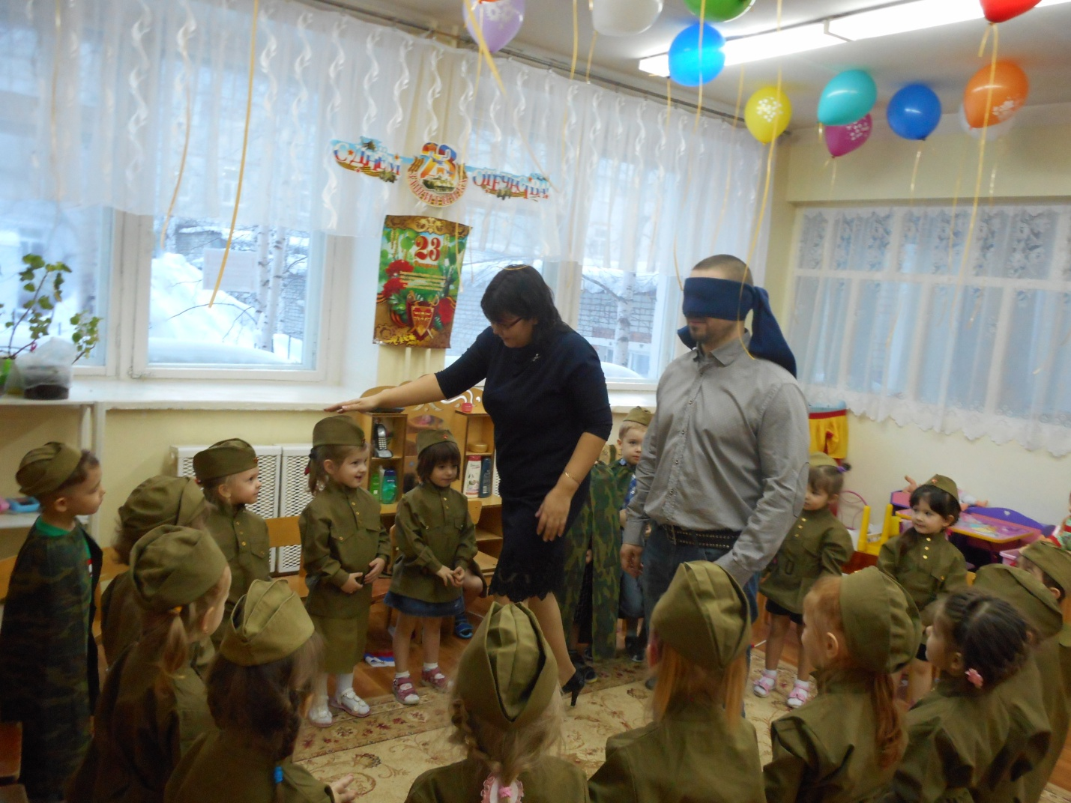
. А сейчас я предлагаю отдохнуть и всем взрослым и детям поиграть в игру, которая называется «Сигнальщики»
Вот флажки — четыре цвета
Нам игра знакома эта,
Флаг я желтый подниму-
Всех похлопать попрошу.
Флаг зеленый подниму-
Всех потопать попрошу.
Синий – будем мы молчать.
Красный — все «Ура! » кричать.
(Игра проводиться 3 раза)
А сейчас мы хотим посмотреть какие у нас папы художники
Игра «Нарисуй свою семью» и рассказ о семье. 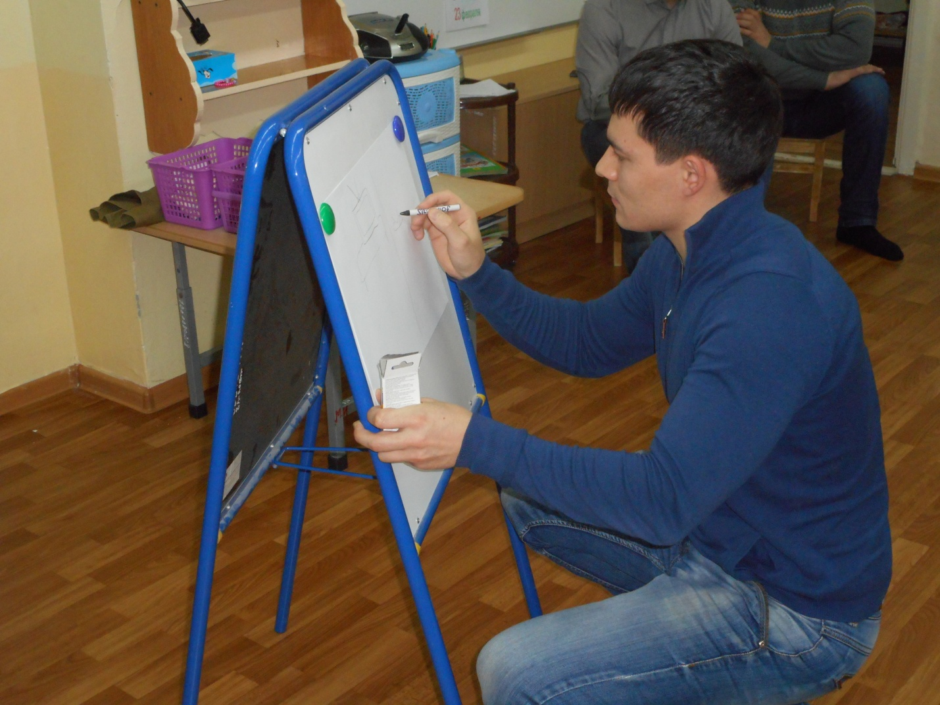
Игра «Ответь на вопросы»
Ребенок 9
Отважных, сильных и веселых Мужчин сегодня поздравляем, И в день защитника отечества Здоровья, радости желаем!

Ведущий: Мы хотим, чтоб птицы пели,
Чтоб весной ручьи звенели,
Чтобы солнце землю грело,
Чтоб березка зеленела!
Чтоб у всех мечты сбывались,
Чтобы все вокруг смеялись,
Чтобы детям снились сны,
Чтобы не было войны!
Спасибо вам за то, что пришли. Мы еще раз поздравляем вас, желаем вам здоровья, мирного неба над головой. Наши дети приготовили для вас подарки.
